YENİŞEHİR ANADOLU İMAM HATİP LİSESİ MÜDÜRLÜĞÜ
BESLENME DOSTU OKULLAR PROGRAMI ETKİNLİK (ÇALIŞMA)
İZLEME-DEĞERLENDİRME TUTANAĞI
ETKİNLİĞİN (ÇALIŞMANIN)
ADI | Cumhuriyet Bayramı
TARİHİ | 29 Ekim 2019
YERİ | Okul bahçesi tören alanı
ETKİNLİK GÖRSELİ
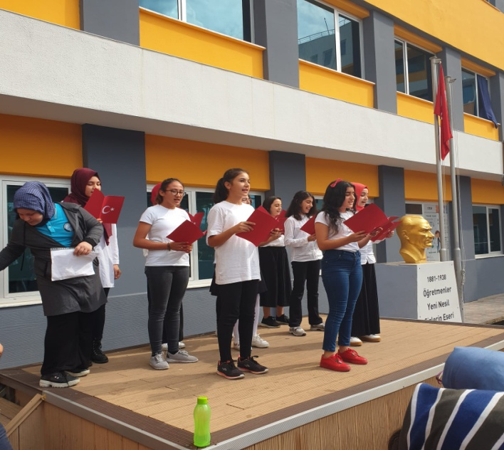 |  |  | 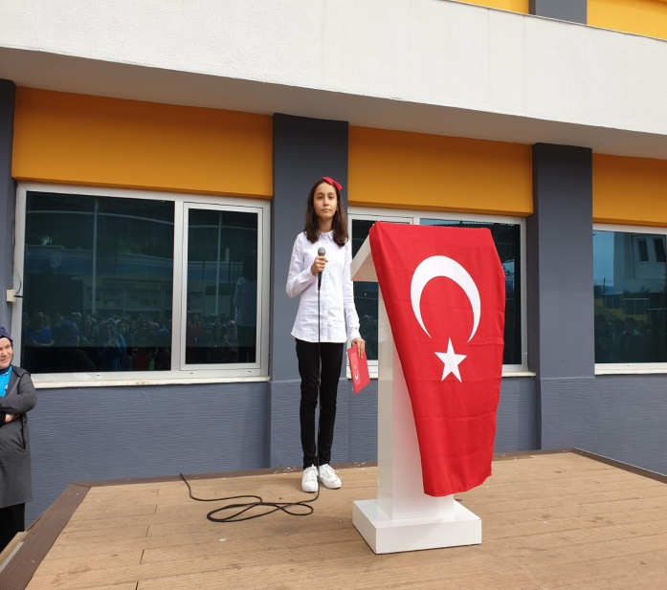
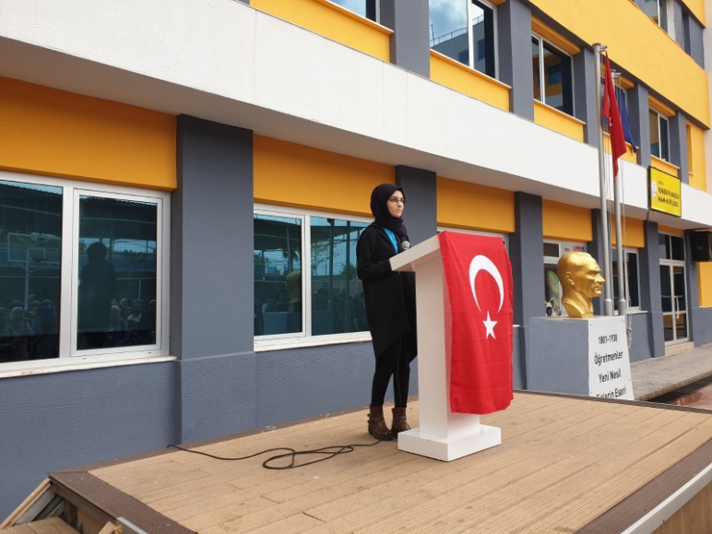 |  |  | 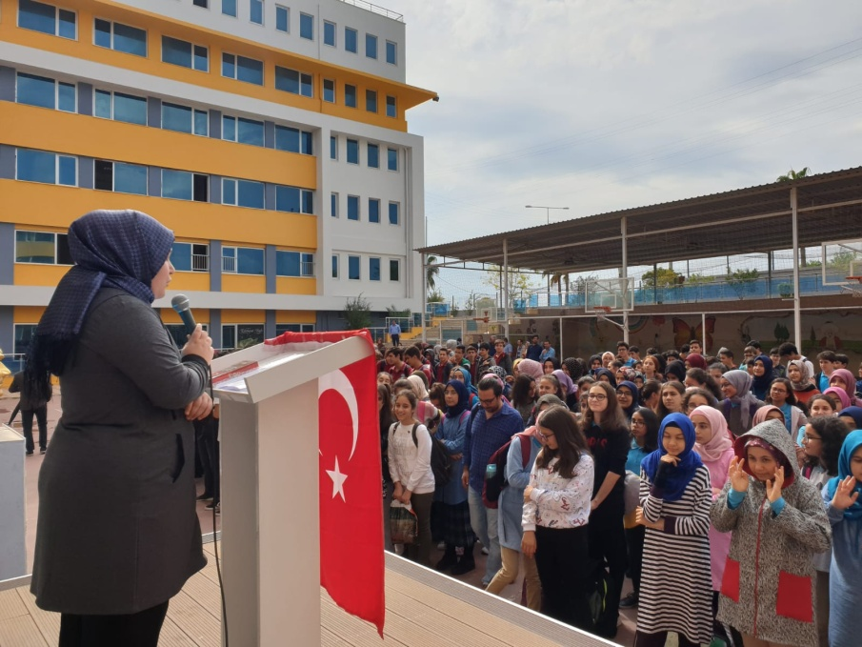
HEDEFLER |  | 29 Ekim Cumhuriyet Bayramı kutlaması
HEDEF KİTLE |  | Öğretmen ve öğrenciler
ETKİNLİKLER VE İZLEME -DEĞERLENDİRME |  | Cumhuriyetimizin 96.yılı okulumuzda 4 idareci ,75 öğretmen ve 1000 öğrencinin katılımıyla kutlanmıştır.

Zeynep ESEN Fahrettin ÖZTÜRK Fatin Rüştü TUNCER
Türkçe Öğretmeni Müdür Yardımcısı Okul Müdürü

